Учреждение образования

«Брестский государственный технический университет»

Кафедра ИИТ

Лабораторная работа №5

По дисциплине: «ОСиСП»

Тема: «Многопоточность»

Выполнил:

Студент 3 курса

Группы ПО-7

Комиссаров А.Е.

Проверил:

Булей Е.В.

2022

**Цель:** познакомиться с возможностями, предлагаемыми фреймворком Qt, для разработки многопоточных приложений.

**Общее задание:**

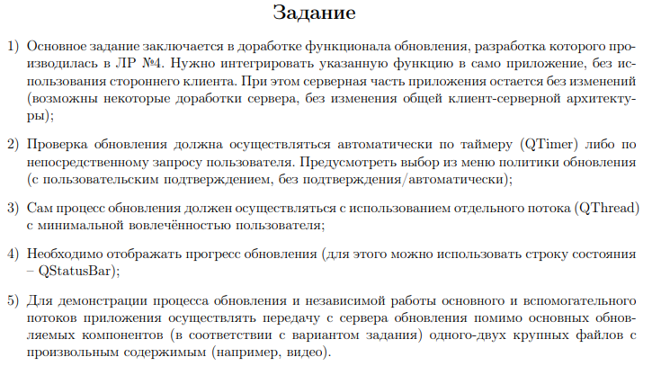



**Ход работы:**

**Изменения файла tetris_launcher.py**

from PyQt5 import uic, QtTest

from PyQt5.QtGui import *

from PyQt5.QtCore import *

from PyQt5.QtWidgets import *

from github import Github

import os

from threading import *

import sys

import tetris

import time as time_module

class Thread(QThread):

_signal = pyqtSignal(int)

def __init__(self,contents,repo):

super(Thread, self).__init__()

self.contents = contents

self.repo = repo

def __del__(self):

self.wait()

def run(self):

len1 = len(self.contents) +1

while self.contents:

percentage = round((len(self.contents)/len1)*100)

print("percentage", percentage)

file_content = self.contents.pop(0)

self._signal.emit(100-percentage)

if file_content.type == "dir":

self.contents.extend(self.repo.get_contents(file_content.path))

else:

if(len(file_content.path) > len(file_content.name)):

print("Checking " + file_content.path)

if not os.path.isdir(file_content.path[:(len(file_content.path) - len(file_content.name))]):

print("\"" + file_content.path + "\" does not exist, creating...")

os.makedirs(file_content.path[:(len(file_content.path) - len(file_content.name))])

print("Writing " + file_content.name)

binary_file = open(file_content.path, "wb")

if file_content.encoding != 'base64':

binary_file.write(b'encoding unsupported')

binary_file.close()

else:

binary_file.write(file_content.decoded_content)

binary_file.close()

self._signal.emit(999)

...

**Результат работы программы:**

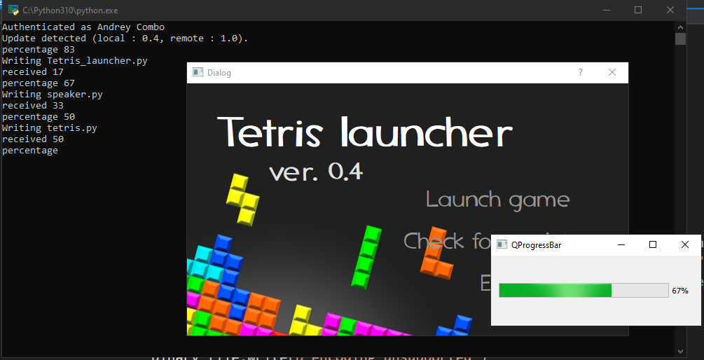

Рис. 1,2 – Результат работы программы

**Вывод:** я познакомился с возможностями, предлагаемыми фреймворком Qt, для разработки многопоточных приложений.